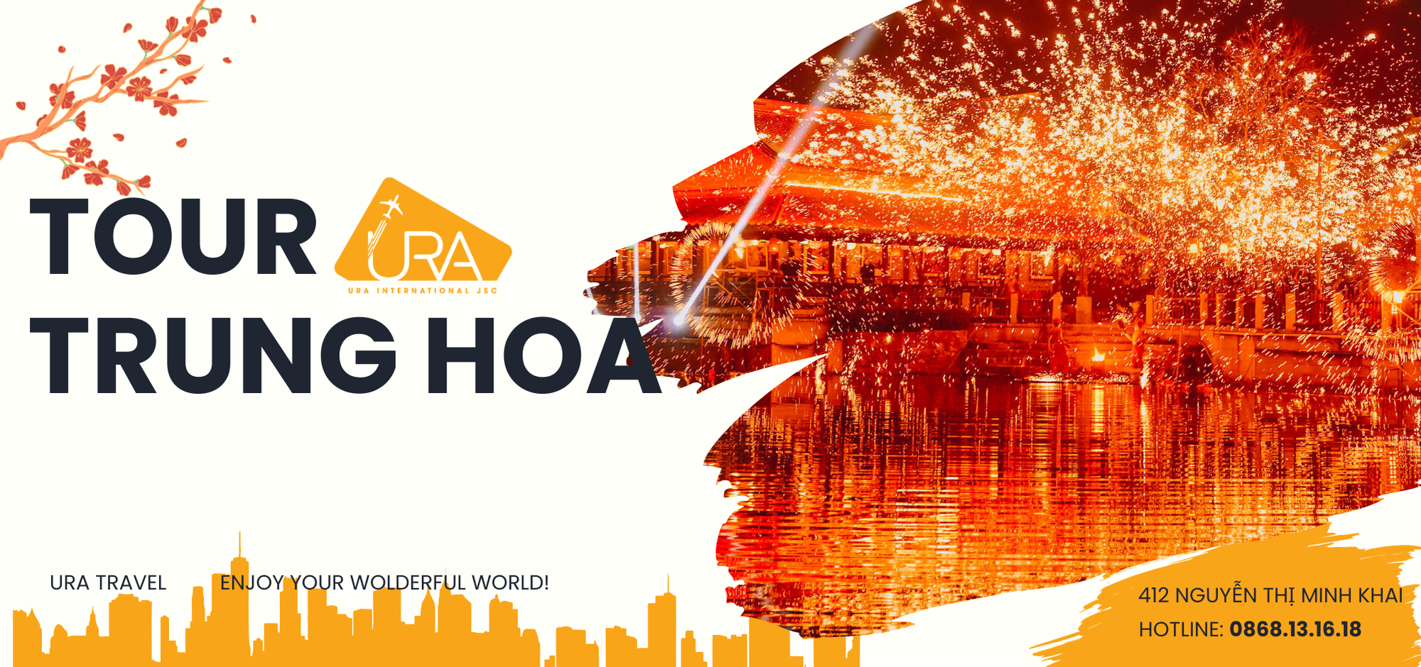

THÀNH ĐÔ - CỬU TRẠI CÂU - GIA CÔ SƠN

Sichuan Airlines

6 Ngày 5 Đêm

Điểm nổi bật:
- Visa Trung Quốc cực kỳ đơn giản chỉ Hộ chiếu scan và hình.
- Chương trình hấp dẫn với khách sạn 4* địa phương.
- Công viên Gấu trúc Thành Đô: Nơi bảo tồn gấu trúc khổng lồ trong môi trường bán tự nhiên, là cơ hội hiếm có để ngắm nhìn "quốc bảo" đáng yêu của Trung Quốc.
- Tham quan Cửu Trại Câu: Thung lũng thần tiên với những hồ nước ngũ sắc, thác nước ngoạn mục, tạo nên bức tranh thiên nhiên kỳ ảo.
- Tham quan Ngõ Rộng, Ngõ Hẹp: Khu phố lịch sử mang đậm nét văn hóa Thành Đô với kiến trúc thời Thanh. Nơi hội tụ ẩm thực, trà quán và nghệ thuật truyền thống.
- Dạo bộ Phố Xuân Hy: "Phố đi bộ thương mại vàng" của Thành Đô. Là trung tâm mua sắm sầm uất, nơi giao thoa giữa thời trang hiện đại và lịch sử Tứ Xuyên

NGÀY 1: TP.HCM - THÀNH ĐÔ (ĂN TỐI)

Tối: Trưởng đoàn đón Quý khách tại sân bay Tân Sơn Nhất để làm thủ tục check-in đáp chuyến

bay 3U3904 SGN-TFU 07:50 – 12:25 đi Thành Đô.

Đến sân bay Thiên phủ của Thành Đô, Đoàn làm thủ tục nhập cảnh. Hướng Dẫn đón Đoàn về

khách sạn nhận phòng.

Nghỉ đêm tại Thành Đô.
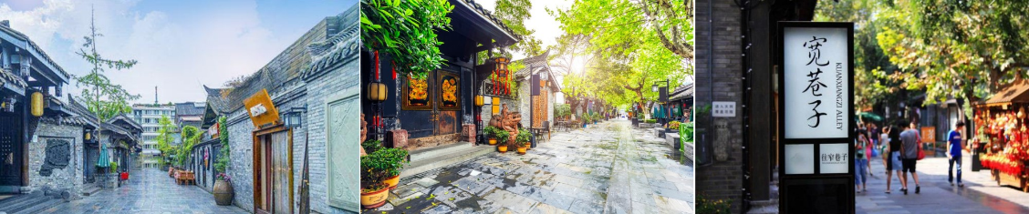

NGÀY 2 : THÀNH ĐÔ - CỬU TRẠI CÂU (ĂN SÁNG, TRƯA,TỐI)

Sáng: Đoàn dùng bữa sáng tại khách sạn, làm thủ tục trả phòng, khởi hành tham quan :

Công viên Gấu Trúc Thành Đô: Nơi được xem là "Ngôi Nhà Thiên Đường" dành cho gấu trúc, loài động vật đáng yêu đang trên đà tuyệt chủng. Trung tâm nghiên cứu nằm cách trung tâm thành phố 15km, có tổng diện tích 1.000 ha, là nơi bảo tồn gấu trúc trọng điểm của Trung Quốc (không bao gồm xe điện)

Trưa: Đoàn dùng bữa trưa tại nhà hàng địa phương,

Di chuyển ra trạm tàu cao tốc Hoàng Long, khởi hành đi Cửu Trại Câu. Đến nơi Đoàn tham

gia yến tiệc đón khách kiểu Tạng truyền thống.

Tối: Đoàn nhận phòng khách sạn và nghỉ ngơi. Nghỉ đêm tại Cửu Trại Câu.
NGÀY 3: CỬU TRẠI CÂU (ĂN SÁNG, TRƯA, TỐI)
Sáng: Đoàn dùng bữa sáng tại khách sạn. Khởi hành đi tham quan :
- Cửu Trại Câu - Nơi được mệnh danh là “thiên đường hạ giới” với phong cảnh sơn thủy thiên mạc hùng vĩ. Một tuyệt tác gồm 12 đỉnh núi, với hơn 100 hải tử (hồ con) cùng 17 thác nước và muôn vàn loài động thực vật phong phú giữa vùng núi đá vôi ở cao độ trung bình từ 2.000m đến 4.000m
Trưa : Đến nơi, Đoàn dùng bữa trưa.
Sau đó, Đoàn chuyển sang ngồi Xe Du Lịch Sinh Thái đi tham quan các hồ nước được hình thành từ núi đá vôi trầm tích với các cảnh điểm chính như: Hồ Trường, Hồ Ngọa Hổ, Hồ Hoa Lửa, Hồ Song Long Hồ Thiên Nga, Hồ Gương, Rừng Nguyên Sinh... Tại đây, Quý Khách có dịp thưởng ngoạn quần thể thác nước thiên nhiên đẹp đến ngỡ ngàng như: Thác Thụ Chính, Thác Nhược Nhật Lang, Bãi Trân Châu....
Tối : Đoàn dùng bữa tối tại nhà hàng địa phương, về khách sạn nghỉ ngơi. Nghỉ đêm tại Cửu Trại Câu
Quý khách có thể đăng ký xem chương trình biểu diễn Cửu Trại Thiên Cổ Tình (Chi phí tự túc)
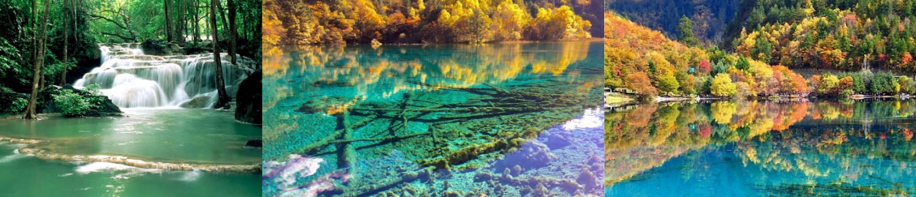

NGÀY 4: CỬU TRẠI CÂU - HUYỆN MẬU (ĂN SÁNG,TRƯA,TỐI)

Sáng: Đoàn dùng bữa sáng tại khách sạn, khởi hành đi Huyện Mậu. Trên đường đi, ghé thăm:

Thị Trấn Xuyên Chủ Tự - thuộc huyện Tùng Phan, Châu A Bá là nơi cư trú của bốn tộc người gồm Tạng, Hồi, Hán và Khương. Tham quan cửa hàng Tịnh thổ A Bá, làng văn hoá Dân tộc Tạng.

Trưa: Đoàn dùng cơm trưa. Tiếp tục hành trình tham quan:

Cổ Thành Tùng Phan (Tham quan bên ngoài) - Là cổ trấn mang ý nghĩa lịch sử lâu đời ở Tứ Xuyên. Được xây dựng dưới thời Minh Hồng Vũ, là một điểm quan trọng trên tuyến đường “Trà Mã Cổ Đạo” kết nối giao thương giữa dân tộc Tạng, Hán, Hồi, Khương với nhau (không lên tường thành).

Điệp Khê Hải Tử (Biển Hồ Điệp Khê) - được hình thành sau trận động đất 7.5 độ richter xảy ra vào năm 1933. Nằm ở độ cao 2.258m, trên cung đường đến các khu danh thắng Hoàng Long, Cửu Trại Câu. Hồ Điệp Khê được đánh giá là di tích sót lại sau động đất đẹp nhất, được bảo tồn hoàn thiện nhất Trung Quốc đến thời điểm hiện nay.

Đoàn di chuyển về Huyện Mậu.

Tối : Đoàn dùng bữa tối tại Huyện Mậu. Nhận phòng khách sạn và nghỉ ngơi.Nghỉ đêm tại Huyện Mậu.

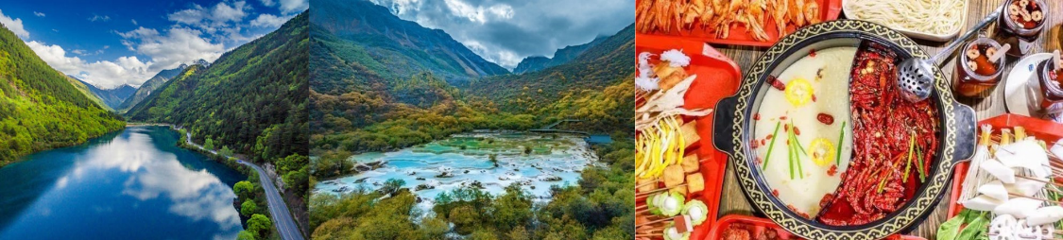

NGÀY 5: HUYỆN MẬU - GIA CÔ SƠN - ĐÔ GIANG YỂN (ĂN

SÁNG,TRƯA,TỐI)

Sáng: Đoàn dùng bữa sáng tại khách sạn, làm thủ tục trả phòng. Xe và HDV đưa Đoàn đến :

Khu Trượt Tuyết Gia Cô Sơn - được ví như một Châu Âu thu nhỏ của Trung Hoa, khu trượt tuyết Gia Cô Sơn trở thành điểm đến “đốn tim” biết bao nhiêu người, nằm ở giữa huyện Li và Mã Nhĩ Khang thuộc tỉnh Aba, nơi đây đẹp tựa như một bức tranh thủy mặc của thiên nhiên. Khi mùa đông đến, nơi đây như trở thành một kỳ quan trắng tinh khiết, được bao phủ bởi lớp tuyết dày như áo choàng nhẹ nhàng, tạo nên khung cảnh lãng mạn và huyền bí. Hình dáng những ngọn núi hùng vĩ vươn cao về phía mặt trời, vẻ đẹp này khiến khu trượt tuyết Gia Cô Sơn trở thành biểu tượng của vẻ đẹp hoang sơ và thanh bình.

***Quý khách có thể trải nghiệm trò chơi trượt tuyết, tận hưởng tuyết và chơi đùa trong tuyết. Chi phí bao gồm và không bao gồm như sau:

Bao gồm : 2 giờ trượt tuyết, hơn 2 giờ khách tự trả thêm chi phí. (10 RMB/10 phút/khách, nếu thời gian chơi vượt quá 2 giờ nhưng không đủ 10 phút vẫn tính 10 RMB/khách, thời gian chơi vượt quá 1 giờ phụ thu thêm 60 RMB/khách). Bao gồm trang bị trượt tuyết (giày trượt, ván trượt, gậy trượt)

Không bao gồm : Mũ bảo hiểm, kính bảo vệ, găng tay, tủ khoá đựng đồ, trang phục trượt tuyết,… (chi phí phát sinh thanh toán trực tiếp tại điểm tham quan)

Trưa : Đoàn dùng bữa trưa tại nhà hàng địa phương. Khởi hành đi Đô Giang Yển.
Tối : Đoàn thưởng thức bữa tối với món Lẩu Uyên Ương Tứ Xuyên. Về khách sạn, nhận phòng
nghỉ ngơi. Nghỉ đêm tại Đô Giang Yển.
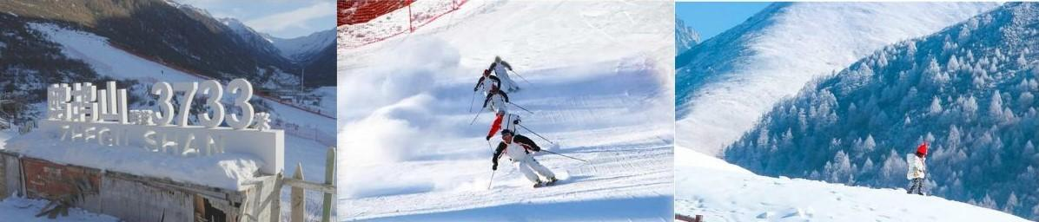
NGÀY 6: ĐÔ GIANG YỂN - THÀNH ĐÔ - TP.HCM (ĂN SÁNG,TRƯA)
Sáng : Đoàn dùng bữa sáng tại khách sạn, làm thủ tục trả phòng. Xe đưa Đoàn về Thành Đô, tham
quan mua sắm :
- Hiệu thuốc Đồng Nhân Đường.
- Cửa hàng cao su hoặc Tơ lụa
Trưa: Đoàn dùng bữa trưa tại nhà hàng địa phương. Tiếp tục tham quan :
- Đường Xuân Hy - là con phố thương mại nhộn nhịp nhất miền trung và miền tây Trung Quốc. Có hơn 700 cửa hàng khác nhau trên con đường sầm uất này.
- Check in Gấu Trúc leo tường - một biểu tượng lớn tại khu phố ngay tại khu trung tâm thương mại IFS
- Thưởng thức các món ăn vặt của Thành Đô
Tối: Quý khách tự túc dùng bữa tối.
Đoàn di chuyển ra sân bay làm thủ tục đáp chuyến bay 3U3903 TFU-SGN 19:35-22:20 về
TP.HCM.
Đến TP.HCM, kết thúc hành trình. HDV chia tay, tạm biệt và hẹn gặp lại Quý khách.
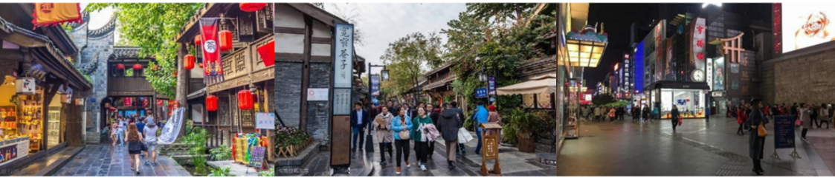

Chú ý : Thứ tự chương trình có thể thay đổi theo sự sắp xếp của Hướng Dẫn Viên để phù hợp với tình hình thực tế nhưng vẫn đảm bảo đầy đủ các điểm tham quan đã nêu trong chương trình.

KÍNH CHÚC QUÝ KHÁCH CÓ MỘT CHUYẾN ĐI THÚ VỊ!

URATRAVEL.COM

LỊCH KHỞI HÀNH

NGÀY  KHỞI HÀNH | CHUYẾN BAY | GIÁ KHÁCH LẺ GHÉP ĐOÀN (VNĐ)
NGÀY  KHỞI HÀNH | CHUYẾN BAY | NGƯỜI LỚN | TRẺ EM  (Từ 2 - dưới 11T) | EM BÉ  (Dưới 2T)
NGÀY  KHỞI HÀNH | CHUYẾN BAY | NGƯỜI LỚN | Ngủ chung giường với Cha Mẹ
23/12/2025 (NOEL) | 3U3904 SGN-TFU 09:00-13:35  3U3903 TFU-SGN 20:30-23:15 | 18.990.000 | 17.092.000 | 5.697.000
30/12/2025  TẾT TÂY | 3U3904 SGN-TFU 09:00-13:35  3U3903 TFU-SGN 20:30-23:15 | 19.990.000 | 17.892.000 | 5.997.000
06/01/2026  13/01/2026  20/01/2026  27/01/2026 | 3U3904 SGN-TFU 09:00-13:35  3U3903 TFU-SGN 20:30-23:15 | 17.990.000 | 16.292.000 | 5.397.000
15/02/2026  (28 Tết) | 3U3904 SGN-TFU 09:00-13:35  3U3903 TFU-SGN 20:30-23:15 | 24.990.000 | 22.092.000 | 7.497.000
17/02/2026  （MÙNG 1 ÂL） | 3U3904 SGN-TFU 09:00-13:35  3U3903 TFU-SGN 20:30-23:15 | 26.990.000 | 23.692.000 | 8.097.000

GIÁ TOUR BAO GỒM

Vé máy bay khứ hồi theo đoàn (gồm 1 kiện 23kg ký gởi + 07kg hành lý xách tay)

Bảo hiểm du lịch Quốc tế suốt tuyến.

Phí an ninh sân bay, bảo hiểm hàng không thuế phi trường 2 nước (có thể thay đổi tại thời điểm xuất vé).

Khách sạn tiêu chuẩn 4* đại phương (2 người/phòng - phòng 3 người trường hợp đi lẻ nam hoặc nữ).
Cửu Trại Câu: Poly New Jiuzhai Hotel hoặc tương đương.
Thành Đô: Argyle Hotel hoặc tương đương.
Huyện Mậu: Minyoun Yatel Hotel hoặc tương đương.
Đô Giang Yển: James Joyce Coffetel hoặc tương đương

Visa đoàn nhập cảnh Trung Quốc cho khách hộ chiếu Việt Nam. (Scan Hộ chiếu + FILE hình thẻ 4*6 nền trắng)

Phục vụ 1 chai nước suối/khách/ngày.

Các bữa ăn như chương trình (các bữa ăn có thể thay đổi phù hợp với tuyến điểm tuy nhiên vẫn đảm bảo đủ số lượng và chất lượng bữa ăn tương đương hoặc hơn).

Xe máy lạnh vận chuyển suốt tuyến.

Vé tham quan như chương trình.

Trưởng đoàn và HDV địa phương phục vụ suốt tuyến theo chương trình

GIÁ TOUR KHÔNG BAO GỒM
- Chi phí cá nhân, hành lý quá cước, điện thoại, giặt ủi, tham quan ngoài chương trình.
- Phụ thu phòng đơn (nếu có) (4.000.000VNĐ). Riêng 15/02/2026 và 17/02/2026: 6.000.000VNĐ
- Visa tái nhập Việt Nam cho khách quốc tịch nước ngoài (nếu có): (giá tham khảo 945.000VNĐ/khách).
- Tips cho tài xế địa phương và hướng dẫn viên thanh toán tại nước ngoài sẽ tính theo tỷ giá tại thời điểm mức đề nghị 36 đô la Mỹ /khách/tour tương đương 1.008.000/khách/tour.

GIÁ TOUR TRẺ EM

Em bé: Từ 0 đến dưới 02 tuổi (ngủ chung giường với bố, mẹ): 40% giá tour.

Trẻ em: Từ 02 đến dưới 10 tuổi (ngủ chung giường với bố, mẹ): 90% giá tour.

Trẻ em từ 10 tuổi trở lên được tính như người lớn.

Trẻ em ngủ giường riêng tính 100% giá tour.

ĐIỀU KIỆN HOÀN/HỦY
Ngay sau khi đăng ký tour, cọc 50% tổng giá tour, Phần còn lại Vui lòng thanh toán trước 14
ngày khởi hành.
- Hủy tour ngay sau khi Đại Sứ Quán, Lãnh Sự Quán đã cấp visa: Chi phí hủy tour là 100% trên tổng giá tour.
- Hủy tour từ 30 ngày trước ngày khởi hành: Phí hủy tour là 30% trên tổng giá tour.
- Hủy tour từ 16 – 29 ngày trước ngày khởi hành: Phí hủy tour là 30% trên tổng giá tour.
- Hủy tour từ 08 – 15 ngày trước ngày khởi hành: Phí hủy tour là 60% trên tổng giá tour.
- Hủy tour từ 01 – 07 ngày trước ngày khởi hành; Phí hủy tour là 100% trên tổng giá tour
Việc huỷ bỏ chuyến đi phải được thông báo trực tiếp với Công ty hoặc qua fax, email, tin
nhắn điện thoại và phải được Công ty xác nhận. Việc huỷ bỏ bằng điện thoại không được
chấp nhận.
Thời gian hủy tour được tính cho ngày làm việc, không tính thứ bảy, chủ nhật và các ngày Lễ Tết.

QUY ĐỊNH MUA TOUR VÀ THANH TOÁN

Khách có quốc tịch được miễn visa hoặc đã có visa, chúng tôi sẽ trừ lại 700.000 VND/khách.

Trường hợp Quý khách bị từ chối visa, chúng tôi sẽ hoàn lại toàn bộ tiền tour sau khi trừ lệ phí nộp visa cho LSQ là 2.000.000 VND/khách.

LƯU Ý

Trẻ em dưới 16 tuổi phải có bố mẹ đi cùng. Trường hợp trẻ em đi với người nhà (không phải Bố Mẹ), phải nộp kèm giấy đồng ý cho con đi du lịch được chính quyền địa phương xác nhận (do Bố Mẹ ủy quyền cho người thân dẫn đi du lịch).

Quý khách có yêu cầu ở phòng đơn, vui lòng thanh toán thêm tiền phụ thu.

Thứ tự các điểm tham quan và lộ trình chuyến đi có thể thay đổi tùy theo tình hình thực tế (thời tiết, giao thông, …) nhưng vẫn đảm bảo đầy đủ các điểm tham quan như lúc đầu.

Chương trình có các điểm shopping: Cửa hàng trà, ngọc, tơ lụa, Đồng Nhân Đường.

Khách từ 70 đến dưới 75 tuổi yêu cầu ký cam kết sức khỏe với Công ty.

Quý khách từ 75 tuổi trở lên yêu cầu phải có giấy xác nhận đầy đủ sức khỏe để đi du lịch nước ngoài của bác sĩ + giấy cam kết sức khỏe với Công ty và phải có người thân dưới 60 tuổi (đầy đủ sức khỏe) đi theo. Ngoài ra, khách trên 75 tuổi vui lòng đóng thêm phí bảo hiểm cao cấp (phí thay đổi tùy theo tour).

Không nhận khách từ 80 tuổi trở lên.

Quý khách mang thai xin vui lòng báo cho Công ty khi đăng ký tour để được tư vấn thêm thông tin. Không nhận khách mang thai từ 05 tháng trở lên vì lí do an toàn.

Giá tour không bao gồm visa tái nhập Việt Nam đối với khách Việt kiều & Ngoại kiều.

Nếu khách hàng bị cơ quan xuất nhập cảnh từ chối xuất cảnh hoặc nhập cảnh vì lí do cá nhân hay nhân thân, công ty du lịch sẽ không chịu trách nhiệm và sẽ không hoàn trả tiền tour.

Nếu khách là Việt kiều hoặc nước ngoài có visa rời phải mang theo lúc đi tour.

Giá Công ty đưa ra là giá trung bình áp dụng cho 01 khách cho đoàn ghép lẻ từ …. khách, trong trường hợp số lượng khách không đủ để khởi hành, Công ty sẽ báo trước cho Quý khách trước tối thiểu 03 ngày tính từ ngày khởi hành và chuyển khách sang ngày khác gần nhất mà không phải bồi hoàn thêm bất cứ chi phí nào. (Không tính Lễ, Tết)

Công ty sẽ không chịu trách nhiệm bảo đảm điểm tham quan trong các trường hợp xảy ra thiên tai, sự cố về an ninh, sự cố về hàng không, …

Khi đăng ký tour du lịch, Quý khách vui lòng đọc kỹ chương trình, giá tour, các khoản bao gồm cũng như không bao gồm trong chương trình, các điều kiện hủy tour trên biên nhận đóng tiền.

Trong trường hợp Quý khách không trực tiếp đến đăng ký tour mà do người khác đến đăng ký thì Quý khách vui lòng tìm hiểu kỹ chương trình từ người đăng ký cho mình.

Do các chuyến bay phụ thuộc vào hãng hàng không nên trong một số trường hợp, giờ bay có thể được thay đổi mà không thông báo trước.

Công ty xin không chịu trách nhiệm nếu Quý khách bị cơ quan di trú nước sở tại không cho phép nhập cảnh cùng với đoàn.

Không giải quyết cho bất kì lí do thăm thân, kinh doanh, … để tách đoàn.

Khi Quý khách bị từ chối nhập cảnh vào lãnh thổ Trung Quốc vì lý do nhân thân, công ty sẽ hỗ trợ về thủ tục hồ sơ trong khả năng.

*** Trong những trường hợp khách quan như: khủng bố, thiên tai, … hoặc do có sự cố, có sự thay đổi lịch trình của các phương tiện vận chuyển công cộng như: máy bay, tàu hỏa, … thì Công ty sẽ được quyền thay đổi lộ trình bất cứ lúc nào vì sự thuận tiện, an toàn cho khách hàng và sẽ không chịu trách nhiệm bồi thường những thiệt hại phát sinh. ***

THỦ TỤC XIN VISA ĐOÀN TRUNG QUỐC

Hộ chiếu: Scan hoặc chụp hình, lưu ý không được mất góc, để dẹt 180 độ, không dính ngón tay.

Hình 4x6: hình mới nhất trong vòng 6 tháng đến hiện tại, nền trắng, chụp rõ ngũ quan, không cười, không đeo trang sức, không dùng phần mềm chỉnh sửa photoshop.

KÍNH CHÚC QUÝ KHÁCH CÓ MỘT CHUYẾN ĐI THÚ VỊ!

URATRAVEL.COM

